 |  |  |  |  |  |  | 
ДЕРЖЛІКСЛУЖБА
ДЕРЖАВНА СЛУЖБА З ЛІКАРСЬКИХ ЗАСОБІВ ТА КОНТРОЛЮ
ЗА НАРКОТИКАМИ У ЧЕРНІВЕЦЬКІЙ ОБЛАСТІ
вул. Головна, 29, м. Чернівці, 58000, тел/факс: (0372) 52-22-60, тел. 55-39-93
E-mail:dls.cv@dls.gov.ua Код ЄДРПОУ 37032279
 | 28.05.2019 № 306-394 |  |  |  |  |  |  |  |  | На № _____________ від _____________
 |  |  | термін виконання до 07.06.2019 року
 |  | ПРОПОНУЄМО ТЕРМІНОВО ПЕРЕВІРИТИ:
Приписи про заборону реалізації лікарських засобів
При наступних поставках лікарського засобу суб'єкт господарювання повинен вжити заходів( знищення або повернення ) щодо запобігання придбанню та застосуванню наведених ліків
№ |  | Назва л/з |  | Форма л/з | Серія л/з |  |  | Виробник |  |  |  | Країна | Показник | Підстава
306 |  | CIPRALEX |  | 10 mg Film Tablet | 1808012 |  |  | Pharma Vision San. ve Tic. A.S. |  |  |  | Данія |  | у зв’язку виявлення факту реалізації серії, що офіційно не ввозилась на територію України
307 |  | NIMESIL |  |  | 84857, 83413 |  |  | БЕРЛІН - ХЕМІ АГ |  |  |  | Німеччина |  | надходження інформації від представництва компанії БЕРЛІН - ХЕМІ АГ (Німеччина) в Україні, що серії ЛЗ були вироблені для заявника Лабораторі ГІДОТТІ С.п.А., Італія, для реалізації на польському ринку
308 |  | АЛЬФА - ЛІПОЄВА КИСЛОТА (ТІОКТОВА КИСЛОТА) |  | порошок (субстанція) у мішках подвійних поліетиленових для виробництва стерильних та нестерильних лікарських форм | 1740001807 |  |  | ОЛОН ЕспіЕй |  |  |  | Італія | "Температура плавлення" | невідповідність лікарського засобу вимогам АНД
309 |  | АМІСПІРОН ІС |  | таблетки пролонгованої дії, вкриті плівковоюоболонкою, по 0,08 г по 10 таблеток у блістері,по 1 або 2 блістери у пачці з картону | всі серії |  |  | ТзОВ "Інтерхім" |  |  |  | Україна |  | на підставі заборони обігу препаратів, що містять діючу речовину фенспірид
310 |  | БРОНХОМАКС |  | сироп, 10 мг/5 мл по 100 мл у флаконах №1, по 200 мл у флаконах №1 | всі серії |  |  | ТОВ "ФК "Здоров’я"; ТОВ "Харківське фармацевтичне підприємство "Здоров’я народу" |  |  |  | Україна |  | на підставі заборони обігу препаратів, що містять діючу речовину фенспірид
311 |  | БРОНХОМАКС |  | таблетки, вкриті оболонкою, з модифікованим вивільненням по 80 мг, по 10 таблеток у блістері, по 2 або 3 блістери у коробці з картону | всі серії |  |  | ТОВ "ФК "Здоров’я" |  |  |  | Україна |  | на підставі заборони обігу препаратів, що містять діючу речовину фенспірид
312 |  | ВЕССЕЛ ДУЕ Ф 250 ULS |  | капсули м’які по 250 ЛО №25 | 18383 |  |  | Альфасігма С.п.А. |  |  |  | Італія |  | інформація від ТОВ "СОНА-ФАРМЕКСІМ" (офіційний імпортер) щодо виявлення реалізації на території України серії, що офіційно не ввозилась
313 |  | ГЛУТОКСИМ |  | розчин для ін’єкцій 3 % по 1 мл в ампулі, по 5 ампул у блістері, по 1 блістеру в пачці з картону; по 2 мл в ампулі, по 5 ампул у блістері, по 1 блістеру в пачці з картону | 71341001, 71341002 |  |  | ПрАТ "Лекхім-Харків" |  |  |  | Україна | "Сторонні домішки" | невідповідність вимогам методів контролю якості
314 |  | ГОНАЛ-Ф 900 МО/1,5 мл |  | розчин для ін’єкцій по 900 МО | AU024424, AU024787 |  |  | Мерк Сероно С.А. |  |  |  | Швейцарія |  | у зв’язку з надходженням інформації від ТОВ "Сона-Фарм" (імпортер) щодо виявлення серій, які були виготовлені для ринку Туреччини
315 |  | ГІНКГО БІЛОБА - АСТРАФАРМ |  | капсули по 40 мг, по 10 капсул у блістері; по 3 блістера у коробці з картону | 061118 |  |  | ТОВ "АСТРАФАРМ" |  |  |  | Україна | Ідентифікація "ВЕРХ" | невідповідність лікарського засобу вимогам методам контролю якості до реєстраційного посвідчення №UA/6359
316 |  | ЕРБІТУКС/ERBITUX |  | розчин для інфузій, 5 мг/мл, по 20 мл у флаконі | 223706 |  |  | Мерк КГаА |  |  |  | Німеччина |  | виявлення на території України лікарського засобу з маркуванням російською та казахською мовами, виробленого для ринку Казахстану та ввезеного на територію України з порушенням вимог законодавства
317 |  | ЕСПУМІЗАН L |  | краплі оральні, емульсія, 40 мг/мл, по 30 мл у флаконі з крапельницею - вставкою та пробкою, по 1 флакону в картонній коробці | 82039 |  |  | БЕРЛІН - ХЕМІ АГ |  |  |  | Німеччина | "Опис (в зразках вказаної серії лікарського засобу наявні білі включення)" | на підставі негативного Висновку про якість виданого Держлікслужбою у Дніпропетровській області
318 |  | ЗОВІРАКС |  | мазь очна 3%, по 4,5 г у тубі, по 1 тубі в картонній коробці | 7G909 |  |  | Джубілент ХоллістерСтіер Дженерал Партнершіп |  |  |  | Канада | "Опис" | невідповідність вимогам методів контролю якості до реєстраційного посвідчення №UA/8281/02/01
319 |  | ІНСПІРОН |  | сироп, 4 мг/мл по 150 мл у флаконі №1 у пачці | всі серії |  |  | ПАТ "Галичфарм" |  |  |  | Україна |  | на підставі заборони обігу препаратів, що містять діючу речовину фенспірид
320 |  | ІНСПІРОН |  | таблетки, вкриті плівковою оболонкою, по 80 мг, по 10 таблеток у блістері, по 3 блістери в пачці | всі серії |  |  | ПАТ "Київмедпрепарат" |  |  |  | Україна |  | на підставі заборони обігу препаратів, що містять діючу речовину фенспірид
321 |  | ІНСПІРОН |  | сироп, 2 мг/мл, по 150 мл у флаконах №1 в пачці | всі серії |  |  | ПАТ "Галичфарм" |  |  |  | Україна |  | на підставі заборони обігу препаратів, що містять діючу речовину фенспірид
322 |  | МІАКСИЛ |  | розчин для ін’єкцій по 1 мл в ампулах №5 | всі серії |  |  | ТОВ "НІКО" |  |  |  | Україна |  | лікарський засіб містить діючу речовину толперизону гідрохлорид заборонену до використання в Україні
323 |  | МІДОКАЛМ |  | розчин для ін’єкцій по 1 мл в ампулі, по 5 ампул у картонній упаковці | всі серії |  |  | ВАТ "Гедеон Ріхтер" |  |  |  | Угорщина |  | лікарський засіб містить діючу речовину толперизону гідрохлорид заборонену до використання в Україні
324 |  | МІДОСТАД КОМБІ |  | розчин для ін’єкцій in bulk по 1 мл в ампулі; по 100 ампул у коробці з перегородками | всі серії |  |  | ПрАТ "Лекхім - Харків" |  |  |  | Україна |  | лікарський засіб містить діючу речовину толперизону гідрохлорид заборонену до використання в Україні
325 |  | МІДОСТАД КОМБІ |  | розчин для ін’єкцій по 1 мл в ампулі, по 5 ампул в пачці з перегородками; по 1 мл в ампулі, по 5 ампул в однобічному блістері; по1 блістеру в пачці: по 1 мл в ампулі, по 100 ампул в коробці | всі серії |  |  | ПрАТ "Лекхім - Харків" |  |  |  | Україна |  | лікарський засіб містить діючу речовину толперизону гідрохлорид заборонену до використання в Україні
326 |  | ПАНАДОЛ БЕБІ |  | суспензія оральна, 120 мг/5 мл по 100 мл у флаконах №1 | Т017 |  |  | Фармаклер |  |  |  | Франція |  | виявлення в обігу на території України серії з маркуванням російською мовою
327 |  | ПЕРГОВЕРІС 150 МЕ+75 МЕ |  | ліофілізат для виготовлення розчину для підшкірного введення | AU023333 |  |  | Мерк Сероно С.А. |  |  |  | Швейцарія |  | у зв’язку з надходженням інформації від ТОВ "Сона-Фарм" (імпортер) щодо виявлення серії, що офіційно не ввозилась на територію України
328 |  | РОТАРИКС ВАКЦИНА ДЛЯ ПРОФІЛАКТИКИ РОТАВІРУСНОЇ ІНФЕКЦІЇ |  | суспензія оральна (1,5 мл/дозу) | AROLC172AE |  |  | ГлаксоСмітКляйн Біолоджікалз С.А. |  |  |  | Бельгія |  | виявлення факту реалізації на території України серії виготовленої для реалізації на ринку Туреччини
329 |  | САЛЬБУТАМОЛУ СУЛЬФАТ |  | порошок кристалічний (субстанція) у подвійних пакетах з поліетилену для фармацевтичного застосування | SALM118 |  |  | ЛУЗОХІМІКА СпА |  |  |  | Італія | "Розмір часток" | невідповідність лікарського засобу
330 |  | САЛЬБУТАМОЛУ СУЛЬФАТ |  | порошок кристалічний (субстанція) у подвійних пакетах з поліетилену для фармацевтичного застосування | SALM118 |  |  | ЛУЗОХІМІКА СпА |  |  |  | Італія | "Розмір часток" | невідповідність лікарського засобу
331 |  | СІНУСПАЛ |  | сироп, 200 мг/100 мл, по 100 мл у флаконі, по 1 флакону у пачці разом з дозувальною ложкою | всі серії |  |  | ПАТ "Фармак" |  |  |  | Україна |  | на підставі заборони обігу препаратів, що містять діючу речовину фенспірид
332 |  | СПИРТ ЕТИЛОВИЙ 70% |  | розчин по 100 мл у флаконах | 021118 |  |  | ДП "Укрспирт" |  |  |  | Україна |  | термінове повідомлення від Держлікслужби у м. Києві
333 |  | СПИРТ ЕТИЛОВИЙ 96% |  | розчин для зовнішнього застосування 96% по 100 мл у флаконах | 020319 |  |  | ПАТ "Хімфармзавод "Червона зірка" |  |  |  | Україна | "Оптична густина" | невідповідність лікарського засобу вимогам методів контролю якості до реєстраційного посвідчення №UA/15513/01/02
334 |  | ТАНГАН 40 |  | порошок (субстанція) у пакетах подвійних поліетиленових для виробництва стерильних лікарських форм | 20180403 |  |  | Шанхай Хуамао Фармасьютікал Ко., Лтд., Китай ексклюзивно для Фармаспейс Ко., Лімітед, Гонконг |  |  |  | Китай |  | на підставі листа ТОВ "Торговий Дім "Новофарм - Біосинтез" від 19.03.2019 №27
335 |  | ТОККАТА |  | розчин для ін’єкцій по 1 мл в ампулі, по 5 ампул в блістері, по 1 або 2 блістери у пачці | всі серії |  |  | ПАТ "Фармак" |  |  |  | Україна |  | лікарський засіб містить діючу речовину толперизону гідрохлорид заборонену до використання в Україні
336 |  | ТОЛПЕРІЛ - ЗДОРОВ’Я |  | розчин для ін’єкцій по 1 мл в ампулі, по 5 ампул у коробці картонній з перегородками; по 1 мл в ампулі, по 5 ампул у блістері по 1 блістеру у картонній коробці | всі серії |  |  | ТОВ "ФК "Здоров’я" |  |  |  | Україна |  | лікарський засіб містить діючу речовину толперизону гідрохлорид заборонену до використання в Україні
337 |  | ФЕНІЛСПІРИДУ ГІДРОХЛОРИД |  | порошок (субстанція) у пакетах подвійних з плівки поліетиленової для виробництва нестерильних лікарських форм | всі серії |  |  | Ерріджіере С.П.А. |  |  |  | Італія |  | на підставі заборони обігу препаратів, що містять діючу речовину фенспірид
338 |  | ФОСІДАЛ |  | сироп, 2 мг/мл по 150 мл у флаконі, по 1 флакону з мірною ложкою | всі серії |  |  | МЕДАНА ФАРМА Акціонерне Товариство |  |  |  | Польща |  | на підставі заборони обігу препаратів, що містять діючу речовину фенспірид
339 |  | ЦЕТРОТІД |  | порошок та розчинник для розчину для ін’єкцій по 0,25 мг у флаконах №7 | Р00354А |  |  | Мерк КГаА |  |  |  | Німеччина |  | у зв’язку з надходженням інформації від ТОВ "Сона-Фарм" (імпортер) щодо виявлення серії, що офіційно не ввозилась на територію України

Приписи про заборону реалізації фальсифікованих лікарських засобів
Згідно наданого припису при виявлені лікарського засобу повідомити Чернівецьку Держлікслужбу , при наявності вилучити з обігу шляхом знищення. При наступних поставках лікарського засобу вжити заходи щодо запобігання придбання та застосування лікарських
№ | Назва л/з | Форма л/з | Серія л/з | Виробник | Країна | Показник | Підстава
340 | ГРАТЕЦІАНО | таблетки, вкриті плівковою оболонкою, по 400 мг №28 у флаконах | 7802057, 7803057 | Юропіен Іджіпшен Фармас’ютікал Індастріз | Єгипет |  | встановлення факту фальсифікації серій
341 | ЕТАНОЛ 96 | розчин для зовнішнього застосування 96% по 100 мл флаконах | 051016 | ПП "Кілафф" | Україна |  | лист ПП «Кілафф» щодо підтвердження факту фальсифікації
342 | СПИРТ ЕТИЛОВИЙ 96% | розчин для зовнішнього застосування 96% по 100 мл у флаконах скляних | 040318 | ПрАТ "Біолік" | Україна |  | повідомлення від Держлікслужби у Харківській області та лист від ПрАТ "Біолік", що серія не випускалася

Приписи про тимчасову заборону реалізації лікарських засобів
Вжити заходи щодо вилучення з обігу шляхом вміщення в карантин до окремого рішення Держлікслужби МОЗ України
!!! При наявності лікарських засобів необхідно вказати повну адресу суб'єкта підприємницької діяльності, назву постачальника, №, дату накладно
№ | Назва л/з | Форма л/з | Серія л/з | Виробник | Країна | Показник | Підстава
343 | ГІНКГО БІЛОБА - АСТРАФАРМ | капсули по 40 мг по 10 капсул | 061118 | ТОВ "АСТРАФАРМ" | Україна | "Ідентифікація - ВЕРХ" | невідповідність лікарського засобу вимогам методам контролю якості до реєстраційного посвідчення №UA/6359/01/01
344 | МЕТАКАРТИН | розчин для ін’єкцій, 1г/5 мл, по 5 мл в ампулі в контурній чарунковій упаковці; по 1 контурній чарунковій упаковці в картонній коробці | 1805003 | Мефар Ілач Сан. А.Ш. | Туреччина |  | повідомлення ДП "Державний експертний центр МОЗ України" про непередбачену побічну реакцію при застосуванні серії
345 | МЕТОНАТ | розчин для ін’єкцій, 100 мг/мл по 5 мл в ампулах; по 5 ампул в блістері односторонньому, по 2 блістера у пачці картонній | 81338022 | ПрАТ "Лекхім - Харків" | Україна |  | повідомлення ДП "Державний експертний центр МОЗ України" про летальний випадок при застосуванні серії
346 | ОБЛІПИХИ ОЛІЯ | олія по 50 мл у флаконах | 221217 | ТОВ "ДКП "Фармацевтична фабрика" | Україна | "Кількісне визначення" | невідповідність лікарського засобу вимогам методам контролю якості до реєстраційного посвідчення №UA/2685/01/01
347 | РОЗЧИН РІНГЕРА | розчин для інфузій по 200 мл у пляшках | АМ1028/1-1 | ТОВ "Юрія - Фарм" | Україна |  | повідомлення ДП "Державний експертний центр МОЗ" про непередбачену побічну реакцію при застосуванні серії
348 | СПИРТ ЕТИЛОВИЙ 96% | розчин для зовнішнього застосування 96% по 100 мл у флаконах | 020319 | ПАТ Хімфармзавод "Червона зірка" | Україна | "Оптична густина" | невідповідність вимогам методам контролю якості до реєстраційного посвідчення №UA/15513/01/02

Приписи про заборону незареєстрованих лікарських засобів
Перевірити наявність лікарських засобів, при виявленні вжити заходи по розміщенню в карантин і поверненню постачальнику для подальшої утилізації або знищення та повідомити Держлікслужбу у Чернівецькій області
№ | Назва л/з | Форма л/з | Серія л/з | Виробник | Країна | Показник | Підстава
349 | РЕДДИТУКС 100 МГ | концентрат для виготовлення розчину для інфузій, 10 мг/мл, по 10 мл (100 мг) або по 50 мл (500 мг) у флаконі | всі серії | Д-р Редді’с Лабораторіс Лтд | Індія |  | на підставі надходження інформації від УСБУ у Вінницькій області стосовно факту реалізації незареєстрованого лікарського засобу
Відклик раніше наданих приписів
№ | Назва л/з | Форма л/з | Серія л/з | Виробник | Країна | Показник | Підстава
350 | БРИЛЬЯНТОВИЙ ЗЕЛЕНИЙ | розчин для зовнішнього застосування, спиртовий 1% по 20 мл у флаконах | всі серії | ДП "Експериментальний завод медичних препаратів ІБОНХ НАН України" | Україна |  | на підставі позитивних результатів додаткового дослідження серій
351 | БРИМОНАЛ 0,2% | краплі очні, розчин 0,2% по 10 мл у флаконі - крапельниці, по 1 флакону - крапельниці в картонній коробці | 371018 | ТОВ "УНІМЕД ФАРМА" | Словацька Республіка
352 | ВАЗАВІТАЛ | капсули, по 10 капсул у блістері, по 3 блістери в коробці з картону | 020618 | ТОВ "АСТРАФАРМ" | Україна |  | на підставі позитивних результатів додаткового дослідження серії
353 | ВАЛЕРІАНИ НАСТОЙКА | настойка по 25 мл або по 30 мл у флаконах | всі серії | ДП "Експериментальний завод медичних препаратів ІБОНХ НАН України" | України |  | на підставі позитивних результатів додаткового дослідження серій
354 | ВОДНЮ ПЕРОКСИД | розчин для зовнішнього застосування 3% по 40 мл, по 100 мл у флаконах | всі серії | ДП "Експериментальний завод медичних препаратів Інституту біоорганічної хімії та нафтохімії НАН | Україна |  | на підставі позитивних результатів додаткового дослідження серій
355 | ГЛІЦИН | таблетки сублінгвальні по 100 мг №50 (50х1) у блістерах | 0980317 | ТОВ "Медичний науково - виробничий комплекс "БІОТИКИ" | Російська Федерація |  | на підставі позитивних результатів додаткового дослідження серії
356 | ГЛОДУ НАСТОЙКА | настойка по 100 мл у флаконах | всі серії | ДП Експериментальний завод медпрепаратів "Ібонхнан" | Україна |  | на підставі позитивних результатів додаткового дослідження серій
357 | ГЛОДУ НАСТОЙКА | настойка по 100 мл у флаконах | всі серії | ДП "Експериментальний завод медичних препаратів ІБОНХ НАН України" | Україна |  | на підставі позитивних результатів додаткового дослідження серій
358 | ДОЛОКСЕН | таблетки, вкриті плівковою оболонкою, №100 (10х10) у блістерах | всі серії | Індоко Ремедіс Лімітед | Індія |  | на підставі позитивних результатів додаткового дослідження серій
359 | ЕСПІКОЛ БЕБІ | краплі оральні по 15 мл або по 30 мл у флаконі, по 1 флакону у картонній коробці разом з мірною піпеткою в індивідуальній упаковці | всі серії | Індоко Ремедіс Лімітед | Індія |  | на підставі позитивних результатів додаткового дослідження серій
360 | ЙОД | розчин для зовнішнього застосування, спиртовий 5% по 20 мл у флаконах | всі серії | ДП "Експериментальний завод медичних препаратів ІБОНХ НАН України" | Україна |  | на підставі позитивних результатів додаткового дослідження серій
361 | КАЛІЮ ЙОДИД | краплі очні розчин 2% по 10 мл у контейнері - крапельниці | 132418 | ТОВ "УНІМЕД ФАРМА" | Словацька Республіка |  | на підставі позитивних результатів додаткового дослідження
362 | КАЛІЮ ЙОДИД | краплі очні, розчин 2% по 10 мл у контейнері - крапельниці; по 1 контейнеру - крапельниці у картонній коробці | 132518, 132318 | ТОВ "УНІМЕД ФАРМА" | Словацька Республіка |  | на підставі позитивних результатів додаткового дослідження серій
363 | КАЛЬЦИКЕР | суспензія оральна по 120 мл у флаконах №1 | всі серії | Індоко Ремедіс Лімітед | Індія |  | на підставі позитивних результатів додаткового дослідження серій
364 | КАМФОРНА ОЛІЯ | рідина нашкірна 10% по 30 мл у флаконах | 010118, 020817 | ДП "Експериментальний завод медичних препаратів ІБОНХ НАН України" | Україна |  | на підставі позитивних результатів додаткового дослідження серій
365 | ЛЮГОЛЯ РОЗЧИН | розчин для зовнішнього застосування по 25 г у флаконах | всі серії | ДП "Експериментальний завод медичних препаратів ІБОНХ НАН України" | Україна |  | на підставі позитивних результатів додаткового дослідження серій
366 | НАТРІЮ ХЛОРИД | розчин для ін’єкцій, 9 мг/мл по 10 мл в ампулі №10 | 202637 | ПАТ "Галичфарм" | Україна |  | на підставі позитивних результатів додаткового дослідження серії
367 | ОБЛІПИХИ ОЛІЯ | олія по 50 мл у флаконах | 11118 | ТОВ "ДКП "Фармацевтична фабрика" | Україна |  | на підставі позитивних результатів додаткового дослідження серії
368 | ПЕРТУСИН | сироп по 100 мл у флаконах | всі серії | ДП "Експериментальний завод медичних препаратів ІБОНХ НАН України | Україна |  | на підставі позитивних результатів додаткового дослідження серій
369 | РОТОКАН | рідина по 55 мл у флаконах | всі серії | ДП "Експериментальний завод медичних препаратів ІБОНХ НАН України" | Україна |  | на підставі позитивних результатів додаткового дослідження серій
370 | СПИРТ МЕДИЧНИЙ 70 | розчин для зовнішнього застосування 70% по 100 мл у флаконах | 011017 | ДП "Експериментальний завод медичних препаратів ІБОНХ НАН України" | Україна |  | на підставі позитивних результатів додаткового дослідження серії
371 | СПИРТ МЕДИЧНИЙ 96 | розчин для зовнішнього застосування 96% | всі серії | ДП "Експериментальний завод медичних препаратів ІБОНХ НАН України" | Україна |  | на підставі позитивних результатів додаткового дослідження серій
372 | УНІКЛОФЕН | краплі очні, розчин 0,1% по 5 мл у контейнері - крапельниці, по 1 контейнеру - крапельниці в картонній коробці | 061118, 061218 | ТОВ "УНІМЕД ФАРМА" | Словацька Республіка |  | на підставі позитивних результатів додаткового дослідження серій
373 | УНІФЛОКС | краплі очні/вушні, розчин 0,3% по 5 мл у пластиковому контейнері - крапельниці, по 1 контейнеру - крапельниці в картонній коробці | 313218 | ТОВ "УНІМЕД ФАРМА" | Словацька Республіка |  | на підставі позитивних результатів додаткового дослідження серії
374 | УНІФЛОКС | краплі очні/вушні, розчин 0,3% по 5 мл у пластиковому контейнері-крапельниці, по 1 контейнеру-крапельниці в картонній коробці | 312418 | ТОВ "УНІМЕД ФАРМА" | Словацька Республіка |  | на підставі позитивних результатів додаткового дослідження серії
375 | ФОРМІДРОН | розчин для зовнішнього застосування спиртовий по 50 мл у флаконах | всі серії | ДП "Експериментальний завод медичних препаратів Інституту біоорганічної хімії та нафтохімії НАН України" | Україна |  | на підставі позитивних результатів додаткового дослідження серій
376 | ЦЕФТРІАКСОН - БХФЗ | порошок для розчину для ін’єкцій по 1000 мг у флаконах, 1 флакон з порошком в пачці | 1260119 | ПАТ "НВЦ "Борщагівський хіміко - фармацевтичний завод" | Україна |  | на підставі позитивних результатів додаткового дослідження серії

Невідповідність продукції виробів медичного призначення

№ | Повідомлення
377 | Представництво «Бакстер Сі Ай Ес Бі. Ві.», яка є уповноваженим представником виробника Гамбро Діалізаторен ГмбХ, Німеччина, листом від 14.05.2018 № 14/05/2018-03 інформувало про термінову коригуючу дію стосовно медичного виробу «Ультрафільтр U9000» (номери серійні: починаючи з 6-1907-Н-01 та всі наступні) через можливий витік протягом регулярного клінічного використання спільно з апаратом для гемодіалізу Artis, а листом від 25.03.2019 № 25.03.2019-02 (додається) надає споживачам (користувачам) приклади щотижневих програм дезінфекції на машинах для діалізу Бакстер.
378 | ТОВ «Інтермедика-Україна», яке є уповноваженим представником виробника OPTI Medical Systems, Inc., США, листом від 06.02.2019 № 8-19 (додається) інформує, що на упаковці медичного виробу для діагностики in vitro «Допоміжні засоби для діагностики in vitro» зазначений формат дати, до настання якої виріб можна безпечно використовувати без погіршення експлуатаційних характеристик, наведений в форматі, що відрізняється від «рік, місяць та у разі потреби день» та відсутня інструкція із застосування.  Вказана інформація стосується лише партій медичних виробів для діагностики in vitro «Допоміжні засоби для діагностики in vitro» вказаних у листі ТОВ «Інтермедика-Україна» від 06.02.2019 № 8-19.  Також ТОВ «Інтермедика-Україна» зазначає, що стосовно даних серій було вжито коригувальні дії.
379 | ТОВ «Фарма Старт», що є уповноваженим представником виробника Laboratoires Gilbert, France, повідомляє про виявлену суто технічного характеру невідповідність щодо зазначення останнього перегляду інструкцій із застосування стосовно партій медичних виробів виробництва компанії Лабораторії Жільбер, Франція, вказаних у листі ТОВ «Фарма Старт» від 05.03.2019 № 164/25 (додається).
380 | Представництво «Сантен Ой», який є уповноваженим представником виробника Сантен, Франція, листом від 08.02.2019 № 13-В (додається) інформує, що у зв’язку з технічною помилкою у інструкції для застосування медичного виробу Катіонорм®, краплі захисні для очей, емульсія, серії SU504, SU276, відсутня дата останнього перегляду інструкції.  Уповноважений представник також повідомляє, що при виготовленні наступних серій вищевказаних медичних виробів технічна помилка буде виправлена та вказана дата останнього перегляду інструкції для застосування.
381 | ТОВ «БаДМ», який є уповноваженим представником виробника Ascensia Diabets Care Holdings AG» (Асцензія Діабетс Кеа Холдінгс АГ), листом від 18.03.2019 № 077/19/1450/312 (додається) інформує, що у зв’язку з особливостями технологічного процесу, що використовувся при друкуванні Посібника користувача до Системи вимірювання рівня глюкози в крові CONTOUR PLUS, було допущено технічну помилку, а саме: інформація щодо дати складання / останнього перегляду інструкції, була наведена у некоректному форматі «Rev XX/YY», без зазначення словосполучення «Дата останнього перегляду інструкції». Вказана невідповідність стосується наступних партій Системи вимірювання рівня глюкози в крові CONTOUR PLUS: DP01L186P; DP011L186P; DP02L187P; DP01L224P; DP03L224P; DP04L285P; DP09L347P; DP01M024P; DP08M011P; DP02M073P; DP10M219P; DP03M255P; DP04M199P; DP07N043P.
382 | ТОВ «Джонсон і Джонсон Україна», що є уповноваженим представником виробника Ethicon Endo-Surgery LLC, США, листом від 08.04.2019 № 4911 (додається) надає інформацію щодо недоліків окремих партій медичного виробу зшиваючі циркулярні апарати вигнуті (ILS) та проведення на даний час компанією Ethicon Endo Surgery, LLC (США) коригувальних і попереджувальних дій шляхом інформування всіх отримувачів відповідних партій та шляхом дослідження можливої проблеми.  Також ТОВ «Джонсон і Джонсон Україна» надає форму повідомлення (Коригувальні дії з безпеки. Система нагляду за медичними виробами).
383 | ТОВ «ТД «Віктер Плюс», листом від 25.02.2019 № 404 (додається) інформує, що у зв’язку з особливостями технологічного процесу, що використовується при нанесенні маркування на пакування медичних виробів: аплікатор «ВОЛЕС» на пластиковій паличці, стерильний, партія 30082018, дата виробництва 2018-08, виникла невідповідність форми знаку відповідності, зображеного на упаковці, а саме: форма знаку відповідності є меншою за розміром, ніж передбачено нормами чинного законодавства України.  Дана невідповідність стосується тільки партії 30082018 та за інформацією ТОВ «ТД «Віктер Плюс» має виключно технічний характер та не впливає на їх якість та безпечність.
384 | ТОВ «ДЖЕЙ ЕС УКРАЇНА», який є уповноваженим представником в Україні виробника JIANGSU SUYUN MEDICAL MATERIALS CO., LTD, Китай, листом від 13.03.2019 № 367 (додається) інформує, що у зв’язку з перейменуванням у м. Одеса назви вул. Гайдара на вул. Івана та Юрія Лип, змінилася юридична адреса ТОВ «ДЖЕЙ ЕС УКРАЇНА».  Також, ТОВ «ДЖЕЙ ЕС УКРАЇНА» повідомляє, що частину медичних виробів, назви та партії яких зазначені у листі від 13.03.2019 № 367, буде завезено в упаковці з попередньою адресою, у зв’язку з тим, що упаковки зазначених медичних виробів були виготовлені раніше ніж внесення зміни адреси до всіх необхідних документів.
385 | ТОВ «УКРМЕДІКА», що є уповноваженим представником виробника в Україні медичних виробів, зазначених у листі від 25.02.2019 № 79 (додається), повідомляє, що у зв’язку з особливостями технологічного процесу, що використовується при пакуванні, маркуванні медичних виробів, інформація щодо строку, до якого гарантовано безпечне застосування медичного виробу із зазначенням року та місяця, а саме послідовність дати зазначена на упаковках медичних виробів у нижче вказаному форматі:  Термін придатності: ММ-РРРР, де М – місяць, Р – рік.  Уточнення: термін придатності на пакуванні слід читати в форматі РРРР-ММ (рік- місяць).  За інформацією ТОВ «УКРМЕДІКА» дане уточнення має виключно технічний характер та не впливає на якість та безпечність, ефективність медичних виробів та стосується тільки серій, зазначених у листі від 25.02.2019 № 79.
386 | Виробник ТОВ «ЗДРАВНИК» листом від 21.01.2019 № 5/21/01/19 (додається) інформує про наступне:  інструкція із застосування виробу медичного «Пристрій оториноларингологічний для промивання індивідуальний «ДОЛ®» містить технічну помилку, а саме: в інструкції із застосування не нанесено дату останнього перегляду: 10.12.2018 року.  Дана технічна помилка була виявлена лише у двох партіях №10.12.18 і №17.01.19, дата виготовлення 10.12.2018р. та 17.01.2019р.  Наявність такої технічної помилки у інструкції із застосування була виявлена після виробництва та пакування цієї серії медичних виробів.  Стосовно даних серій виробу «Пристрій оториноларингологічний для промивання індивідуальний «ДОЛ®» було вжито коригувальні дії, а саме розроблено додатковий лист-вкладиш із застереженням щодо технічної помилки, а також сформовано лист-пояснення щодо наявності технічної помилки.  При виробництві наступних серій медичного виробу «Пристрій оториноларингологічний для промивання індивідуальний «ДОЛ®» інструкції із застосування будуть відповідати вимогам Технічного регламенту щодо медичних виробів, затвердженого постановою Кабінету Міністрів України від 02.10.2013 № 753.
387 | ТОВ «Фарма Старт», що є уповноваженим представником в Україні виробника Laboratoires Gilbert, France медичних виробів А-ЦЕРУМЕН Нео Плюс® вушний гігієнічний розчин, у флаконах крапельницях, серія 197987, листом від 27.03.2019 № 239/25 (додається), повідомляє щодо невідповідності, яка була виявлена при звірці сертифікату якості медичного виробу.  Також, ТОВ «Фарма Старт» інформує, що на дату випуску вищезазначеної серії медичного виробу, наявна Декларація про відповідність медичних виробів № 010/2018, строком дії з 28.02.2018 по 27.02.2021 та був наданий коректний сертифікат якості, із зазначенням Декларації про відповідність медичних виробів № 010/2018, діючої на момент випуску серії.
388 | ТОВ «Екомед», яке є уповноваженим представником виробника НЬЮМЕД ЕмбХ, Австрія листом від 13.03.2019 № 63 (додається) інформує щодо усунення невідповідностей у маркуванні медичних виробів для діагностики in vitro «Тест-смужки NEO № 50», номер за каталогом S0217.  Зазначена вище інформація стосується лише медичного виробу для діагностики in vitro (для самоконтролю) – Тест-смужка для визначення рівня глюкози в крові NEO партії А011156, дата виготовлення 2018/02, термін придатності до 2020/02, А011187 (дата виготовлення 2018/08, термін придатності до 2020/08) та А011188 (дата виготовлення 2018/08, термін придатності до 2020/08) виробництва НЬЮМЕД ЕмбХ, Австрія.  ТОВ «Екомед» гарантує, що всі вироби, які будуть вводитися в обіг в подальшому, будуть відповідати встановленим вимогам щодо маркування.
389 | ТОВ «ЛЕБ Діагностик», що є уповноваженим представником виробника компанії Core Technology Co., Ltd., China, листом від 08.02.2019 № 08/02 (додається) інформує щодо медичних виробів для діагностики in vitro: тести для визначення вагітності, тести для визначення фолікуло-стимулюючого гормону, тести для визначення овуляції під торговими марками «Answer», «My Secret», «Nouwelle», «Ovu Pulse», а саме, на інструкціях з використання наявна тільки дата випуску інструкції без фрази – «дата випуску інструкції».  Вказана інформація стосується лише серій, зазначених в листі ТОВ «ЛЕБ Діагностик» від 08.02.2019 № 08/02.
390 | ТОВ «ОЛФА», що є уповноваженим представником виробника SIA TONUS ELAST, Латвія, листом від 16.04.2019 № 235 (додається) інформує щодо зміни юридичної адреси ТОВ «ОЛФА»:
  Попередня юридична адреса: | Чинна юридична адреса:
  вул. Данькевича 4, м. Київ,  02232, Україна | проспект Бажана, будинок 14-А,  м. Київ, 02072, Україна
391 | ТОВ «Опусмед», яке є виробником, листом від 07.02.2019 № 287 (додається) повідомляє, що при маркуванні медичного виробу: Нитки синтетичні хірургічні шовні, що не розсмоктуються – Капрон кручений білий – USP (ЕР): 5(М7) у мотках, кількістю 10 шт, довжиною 50 м, ЛОТ 125.07.18, було виявлено невідповідність вимогам пункту 44 додатку 1 Технічного регламенту щодо виробів медичного призначення від 02.10.2013 № 753.  Дана партія ниток хірургічних, ЛОТ 125.07.18 у кількості 2 упк., була виготовлена під замовлення одного споживача. Після виявлення невідповідності маркування, дана продукція була повернута на виробництво.  ТОВ «Опусмед» гарантує якість, безпеку та ефективність медичних виробів власного виробництва.
392 | ТОВ «БІОМЕДІНВЕСТ», яке є уповноваженим представником виробника Abbott Ireland Diagnostics Division, Ireland, листом від 07.02.2019 № 19-006р (додається) інформує про медичні вироби для діагностики in vitro: Набір реагентів ARCHITECT Estradiol Reagent Kit, каталожні номери 7К72-25, 7К72-35.  А саме, про появу інтерференції/перехресної реакції з тест-системами ARCHITECT Estradiol (кат. № 7К72) та Alinity i Estradiol (кат. № 07Р50) при лікуванні препаратом Міфепристон (Mifepristone), що призводить до отримання хибно завищених результатів концентрації естрадіолу.
393 | ТОВ «ДЕНТАЛ ДЕПО ЗАПОРІЖЖЯ», яке є уповноваженим представником виробника ООО «КрК», Росія, листом від 14.05.2019 № 14/05/19 (додається) інформує, що маркування медичного виробу «Зуби акрилові «АНИС» містить технічну помилку, а саме: не зазначено код партії та символ.  ТОВ «ДЕНТАЛ ДЕПО ЗАПОРІЖЖЯ» повідомляє, що вищевказана невідповідність має виключно технічний характер і жодним чином не впливає на якість та властивості виробу медичного Зуби акрилові «АНИС» та безпеку для споживача  Вказана невідповідність стосується тільки партій, зазначених у листі, та стосовно яких було вжито корегувальні дії.
394 | Представництво «Бакстер Сі Ай Ес Бі. Ві.», яке є уповноваженим представником виробника Гамбро Індастріс, Франція листом від 26.04.2019 № 26.04.2019-01 (додається) інформує, інформує про коригувальні заходи стосовно комплектів Prismaflex.

ОФІЦІЙНА ІНФОРМАЦІЯ
За результатом проведеної зустрічі представників імпортерів лікарських засобів та посадовців Держлікслужби, з метою забезпечення належного здійснення державного контролю якості лікарських засобів відповідно до Порядку здійснення державного контролю якості лікарських засобів, що ввозяться в Україну, затвердженого постановою Кабінету Міністрів України від 14 вересня 2005 р. № 902 (далі - Порядок), та уніфікації підходів Держлікслужба надає узагальнену інформацію щодо проблемних питань, які виникають під час здійснення державного контролю якості лікарських засобів.
Щодо здійснення імпортером вхідного контролю якості імпортованих лікарських засобів
Відповідно до Ліцензійних умов провадження господарської діяльності з виробництва лікарських засобів, оптової та роздрібної торгівлі лікарськими засобами, імпорту лікарських засобів (крім активних фармацевтичних інгредієнтів), затверджених постановою Кабінету Міністрів України від 30.11.2016 № 929, обов'язком імпортера є, зокрема, здійснення вхідного контролю якості імпортованих лікарських засобів відповідно до встановленої процедури. Результати вхідного контролю повинні бути зареєстровані згідно із встановленим ліцензіатом внутрішнім порядком. Уповноважена особа перевіряє відповідність одержаних лікарських засобів супровідним документам щодо найменування, лікарської форми, виду та розміру упаковки, кількості, дозування, номерів серій, термінів придатності, реєстраційного статусу, виробника, здійснює візуальний контроль кожної серії лікарських засобів, контроль за дотриманням умов зберігання лікарських засобів під час транспортування тощо.
У разі виявлення невідповідностей, відбраковані лікарські засоби необхідно ідентифікувати, чітко маркувати і зберігати окремо в зонах з обмеженим доступом до прийняття рішення про подальші дії з ними, розслідування ситуацій щодо виявлених невідповідностей теж належить до компетенції уповноваженої особи. За результатами встановлення причин відхилень та невідповідностей повинні бути розроблені і здійснені відповідні коригувальні та/або запобіжні заходи. Ефективність таких заходів контролюється і оцінюється відповідно до принципів управління ризиками для якості.

Щодо подання імпортерами інформації відповідно до затверджених форм документів
На виконання пунктів 5, 6, 12 Порядку наказом Міністерства охорони здоров’я України від 21.01.2013 № 39 (із змінами) затверджено форми документів, що застосовуються при здійсненні державного контролю якості лікарських засобів, що ввозяться в Україну, зокрема, заява про видачу висновку про якість ввезених в Україну лікарських засобів, перелік ввезених в Україну лікарських засобів (далі - Перелік), висновок про якість ввезеного в Україну лікарського засобу. Водночас, досвід роботи Держлікслужби свідчить про наявність випадків некоректного подання імпортерами інформації відповідно до затверджених форм документів, а саме:
- назва лікарського засобу не відповідає назві згідно з реєстраційним посвідченням;
- не зазначається або невірно зазначається дозування, форма випуску лікарського засобу та вид пакування;
- при внесенні інформації щодо розміру серії та кількості ввезеного лікарського засобу у Переліку замість кількості в визначених (зареєстрованих) видах пакування зазначається інформація в інших одиницях виміру (ампулах, капсулах, таблетках, кілограмах, літрах тощо).
Наголошуємо на неухильному дотриманні вимог Порядку, в тому числі щодо подання інформації відповідно до затверджених форм документів.
Щодо змісту сертифіката якості серії готового лікарського засобу
Додатком до Порядку з 15 лютого 2013 року визначені вимоги до змісту сертифіката якості серії лікарського засобу (вимоги не є обов’язковими для сертифікатів якості на активні фармацевтичні інгредієнти (субстанції) відповідно до вимог Настанови СТ-Н МОЗУ 42-4.4:2011 «Лікщзські-засоби. Міжнародні гармонізованї вимоги щодо сертифікації серії», яка затверджена наказом Міністерства охорони здоров’я України від 16.02.2009 №95 (із змінами), що повністю відповідає положенням документа EMA/INS/MRA/387218/2011Rev 5 Internationally harmonised requirements for batch certification, та є обов’язковими для виконання. Сертифікат серії лікарського засобу повинен містити підсумкову інформацію згідно з вимогами до змісту сертифіката якості серії лікарського засобу, які зазначені у вищезгаданому Додатку. Додатково повідомляємо, що відповідно до п. 5 Порядку допускаються відхилення щодо форми викладення інформації в сертифікаті, якщо вони не змінюють його суті.
Щодо виявлення невідповідностей при візуальному контролі зразків серій лікарських засобів та експертизі поданих заявником документів
У випадку виявлення невідповідностей при візуальному контролі зразків серій лікарських засобів та/або експертизі поданих заявником документів під час здійснення державного контролю оформлюються інформаційні листи про виявлені невідповідності.
Щодо надання заявниками до Держлікслужби реєстраційних матеріалів та оригінал - макетів упаковок
З метою своєчасного здійснення державного контролю якості лікарських засобів просимо власників реєстраційних посвідчень та/або їх представників відразу після затвердження реєстраційних документів відповідними наказами Міністерства охорони здоров’я України надавати до Держлікслужби копії реєстраційних документів та макети упаковок (п.10 Порядку) відповідно до затвердженого тексту маркування.
ІЦодо маркування упаковок лікарських засобів
Наголошуємо на необхідності звертати увагу на відповідність маркування упаковок ввезених лікарських засобів затвердженому тексту маркування та поданому до Держлікслужби оригінал-макету упаковки.
Згідно з пунктом 10 Порядку лабораторний аналіз проводиться, зокрема, у разі невідповідності упаковки ввезеного лікарського засобу графічному зображенню упаковки, яке надане Держлікслужбі власником реєстраційного посвідчення.
У разі розміщення власником реєстраційного посвідчення в Єдиній автоматизованій інформаційній системі Держлікслужби оновлених макетів графічного зображення упаковок лікарського засобу та звернення суб’єкта господарювання до органів державного контролю за місцем провадження господарської діяльності, територіальний орган Держлікслужби проводить візуальний контроль ввезеного лікарського засобу на відповідність упаковки оновленому графічному зображенню упаковки, за результатами якого приймає рішення про подальші дії.
Щодо плану термінових дій
Суб’єктом господарювання повинна бути визначена процедура щодо термінових дій, які забезпечують виконання наказів Міністерства охорони здоров'я України та Держлікслужби щодо зупинення імпорту, вилучення з обігу неякісних лікарських засобів, вжиття відповідних організаційних заходів для розв’язання проблем щодо якості, повернення постачальнику (виробнику) лікарських засобів або їх знищення, у разі виявлення в імпортера чи в обігу фальсифікованих лікарських засобів або інших проблем щодо якості лікарських засобів.
З огляду на зазначене, Держлікслужба наголошує на неухильному дотриманні вимог Порядку, в тому числі щодо дотримання термінів здійснення державного контролю.
Додатково повідомляємо, що роз’яснення стосовно питань, які виникають під час здійснення державного контролю якості лікарських засобів розміщуються на офіційному сайті Держлікслужби, зокрема в розділі «Контроль якості JI3, до відома суб’єктів господарювання» (http://dls.gov.ua).

ОФІЦІЙНА ІНФОРМАЦІЯ 2
У зв'язку із чисельними зверненнями суб'єктів господарювання щодо маркування лікарських засобів шрифтом Брайля відповідно до вимог статті 12 Закону України «Про лікарські засоби» інформуємо.
Порядок маркування лікарських засобів шрифтом Брайля затверджено наказом Міністерства охорони здоров’я України від 25.08.2010 № 722 (далі - Порядок).
Даний Порядок регулює механізм та вимоги щодо нанесення на упаковку лікарських засобів (у тому числі медичних імунобіологічних препаратів), які подаються на реєстрацію (перереєстрацію), а також внесення змін до реєстраційних матеріалів протягом дії реєстраційного посвідчення необхідної інформації шрифтом Брайля.
Відповідно до пунктів 7, 8 Порядку маркування шрифтом Брайля наноситься на вторинну (зовнішню) упаковку лікарських засобів та повинно бути викладене українською та за бажанням заявника російською мовою залежно від мови маркування. Це не виключає можливості надання відомостей декількома мовами, одна з яких - мова виробника, за умови, що в тексті усіма мовами буде наведена ідентична інформація. З метою стандартизації типу літер Брайля рекомендується використовувати шрифт Марбург Медіум - особливий шрифт Брайля для упаковок лікарських засобів.
У зв’язку з відсутністю офіційно затвердженого алфавіту шрифтом Брайля та з метою уніфікованого підходу до маркування лікарських засобів шрифтом Брайля, належного виконання покладених на Держлікслужбу завдань, визначених Положенням про Державну службу України з лікарських засобів та контролю за наркотиками, затвердженим постановою Кабінету Міністрів України від 12.08.2015 № 647, Держлікслужба звернулась до Українського товариства сліпих, яке брало участь в розробці Порядку щодо надання зразків написання шрифтом Брайля літер алфавіту, знаків пунктуації, чисел тощо.
За інформацією Навчально-інформаційного комп’ютерного центру Українського товариства сліпих (вхідний від 16.05.2019 № 456/0/09-19), для відображення літер алфавіту шрифтом Брайля використовується шість крапок. Як правило, використовується крапка, висота якої складає 0,5 мм, цього достатньо для розпізнання крапки на дотик. Діаметр крапки - 1,2 мм, відстань між крапками - 2,5 мм, відстань між символами - 2,3 мм по горизонталі та 3,8 мм по вертикалі.
Крапки розташовані у два стовпчики і мають нумерацію. При читанні крапки нумеруються за стовпцями зліва направо та за рядками зверху вниз. При читанні крапка 1 знаходиться у верхньому лівому кутку, під нею - крапка 2, у лівому нижньому кутку крапка 3, у правому верхньому кутку - крапка 4, під нею - крапка 5, а в нижньому правому кутку - крапка 6.
Різні комбінації шести крапок дають можливість позначати букви латиниці, українського алфавіту, цифри, розділові знаки. Через обмеження кількості комбінацій крапок іноді використовуються знаки з декількох символів.
З метою уніфікованого підходу до маркування лікарських засобів шрифтом Брайля надаємо зразки написання українською мовою літер та деяких основних розділових та математичних знаків шрифтом Брайля (Додаток 1).

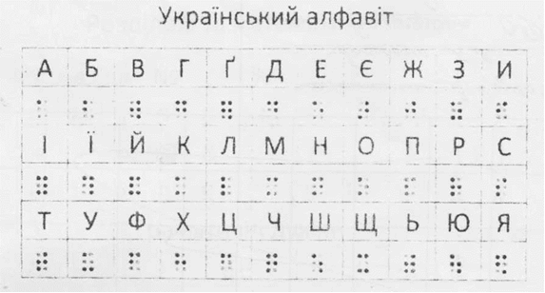
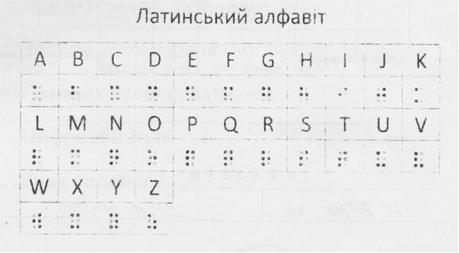
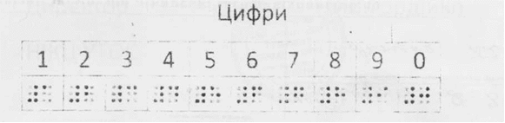
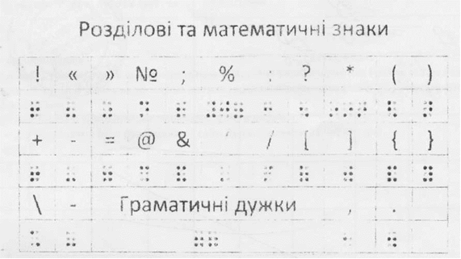
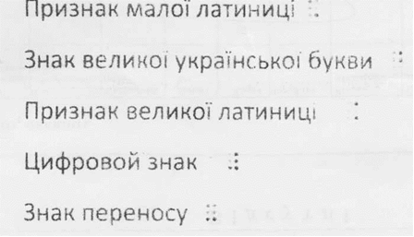

ДО УВАГИ КЕРІВНИКІВ СУБ’ЄКТІВ ГОСПОДАРЮВАННЯ
Повідомляємо, що станом на 01.05.2019р. сайт Державної служби з лікарських засобів та контролю за наркотиками у Чернівецькій області розміщується за адресою: http://dls.gov.ua/чернівецька-область/.
Для того щоб зайти у реєстр заборон потрібно натиснути кнопку «Розпорядження Держлікслужби portal.dls.gov.ua»:
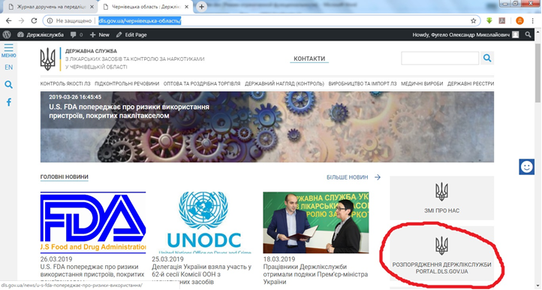

Державні реєстри знаходяться у верхньому меню:
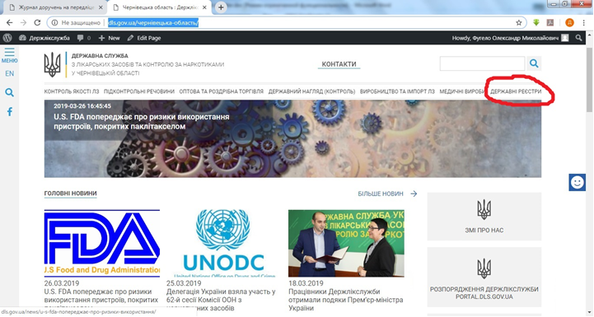
Доступ до інформаційних листів тепер знаходиться у розділі «Меню» де потрібно натиснути на кнопку «Повідомлення для СГД»:
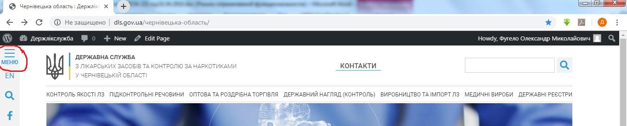
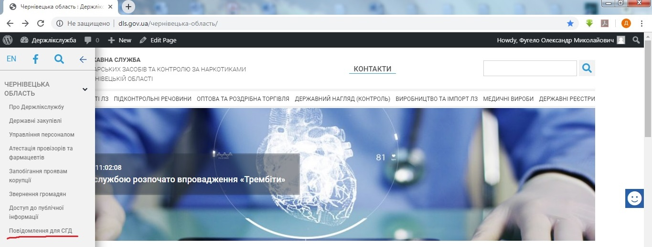

Загальна інформація, секторальні плани, технічні регламенти та інша інформація по медичних виробах знаходяться у розділі «Медичні вироби»:

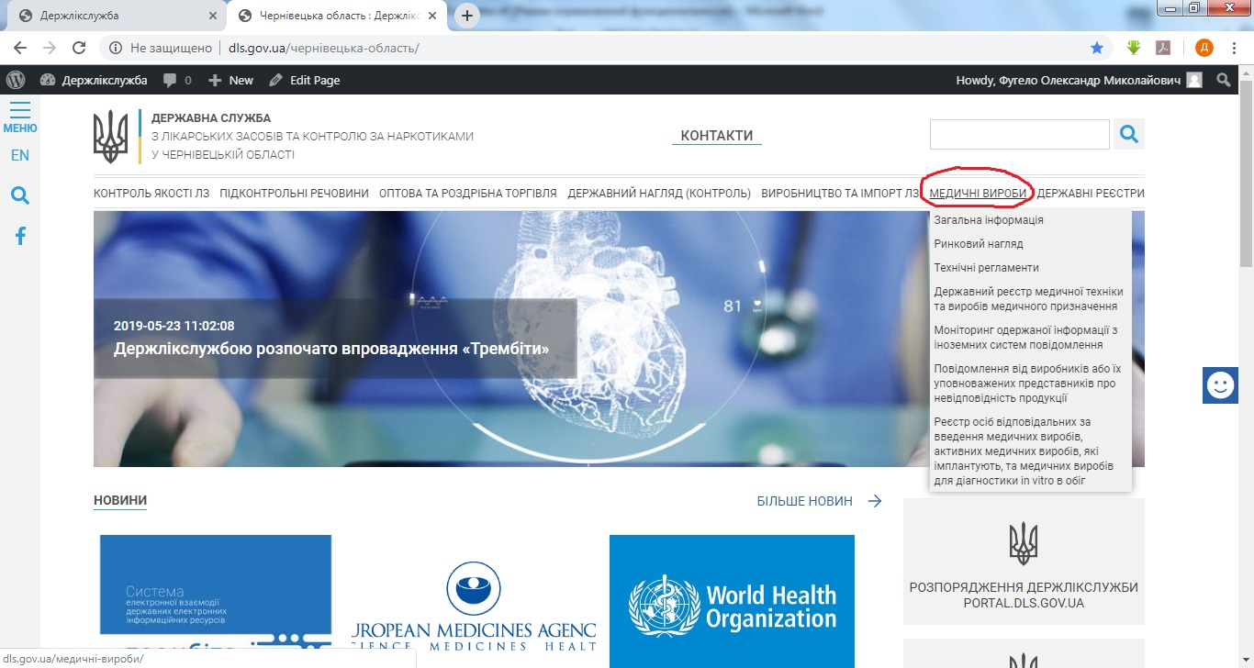

Заступник начальника служби І.М.Мойсеюк

Мойсеюк (0372)52-22-60

